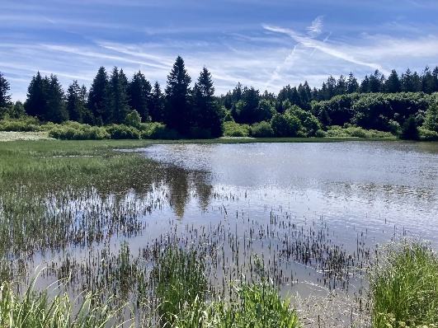
Höhenrundweg Hoherodskopf
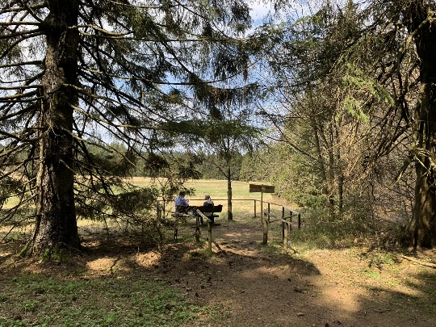
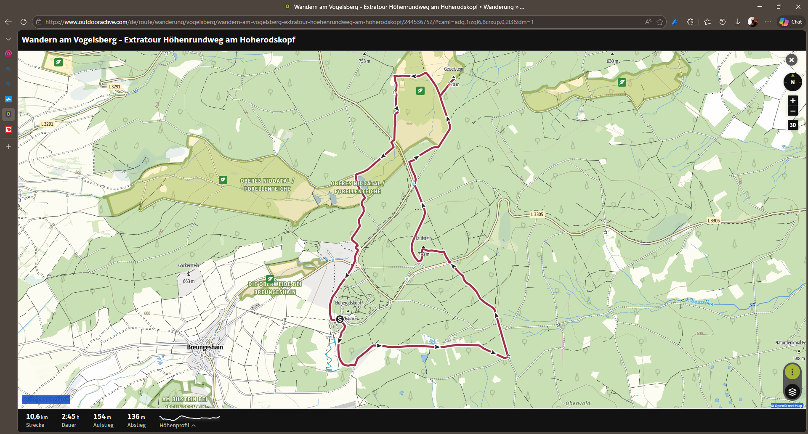
Einfach
Höhenrundweg
01:57
7,30km
80m
Wandern
Entdecke die Highlights rund um den Hoherodskopf auf dieser Rundtour, die dich durch einen der ältesten Naturparke Deutschlands führt. Wandere durch schattige Mischwälder, genieße weite Aussichten, erlebe das Sprudeln von Quellen, sieh dir Basaltkuppen an und bestaune eines der letzten Hochmoore. Los geht’s am Hoherodskopf, den du bequem mit dem Bus erreichst. Die Tour kann übrigens auch mit dem Kinderwagen gelaufen werden.
Zu Beginn wanderst du durch den Wald in Richtung Taufstein, der höchsten Erhebung im Vogelsberg. Wenn du magst, kannst du einen Abstecher zum Gipfel machen. Der Weg führt dich weiter zum Hochmoor, neben dem Hochmoor der Rhön das einzige in Hessen. Hier bietet sich auch noch ein Abstecher zum Geiselstein an, dessen Gestein einen so hohen Eisengehalt hat, dass es magnetisch ist.
Du umrundest die Breungeshainer Heide und passierst die sprudelnde Niddaquelle. Der Nidda folgend kommst du zum malerischen Forellenteich, der eine einzigartige Flora und Fauna bietet. Auf dem Rückweg kannst du nochmal wunderbare Aussichten über die sanft geschwungene Region Vogelsberg genießen und schließlich die Tour in einer der Einkehrmöglichkeiten am Hoherodskopf ausklingen lassen.

